Мероприятие по православной культуре
«Рождество Христово. Дорога к Богу»
(посвящено празднику Рождества Христова, проводится в Святки)
Для воспитанников подготовительной группы
Цель:
- Эмоциональное и духовное переживание радости праздника Рождества Христова;
- формировать православное сознание; о человеческой душе и ее положительных и отрицательных качествах;
- изучение духовных качеств человека путем опытов, экспериментов и умение формулировать самостоятельные выводы, мнения на основании увиденного;
Звуковое сопровождение: фонограмма Рождественская колядка «В Иерусалиме засветило солнце» авторы: Тузова, Фахртдинов, Сахно, Липатов; песня «Ангел и я» Вика Старикова; славословие «Слава в вышних Богу, и на земли мир, во человецех благоволение».
Оборудование: Рождественский вертеп; компьютер; проектор; наглядный и раздаточный материал для экспериментов и наблюдений; цветные бумажные салфетки; наряд для «Души».
Ход мероприятия: (мероприятие проходит в мансардном помещении)
Звучит Рождественская колядка «В Иерусалиме засветило солнце».
Входят дети. Ведущая ожидает.
Ведущая: Здравствуйте, ребята! Проходите!
Знаете ли вы, какие святые дни сейчас идут, как они называются и какому празднику посвящаются?
Дети: Сейчас идут Святки. Святочные дни. В честь праздника Рождества Христова.
МУЗЫКА 2
Ведущая: А знали ли вы, что это время чудесное (потому что все, что связано с Господом – чудесно)? Что и мы с вами в наши настоящие дни можем пойти и поклониться Рожденному Иисусу Христу и Его родителям Пречистой Матери Деве Марии и Иосифу Обручнику (названному отцу Иисуса Христа) . Сегодня мы с вами совершим это путешествие. Но дорога к Богу всегда не простая, преодолевая ее человек все больше и больше очищается, меняется, преображается, для самой важной встречи в его жизни, встречи с Господом. Вот и наше с вами путешествие не будет простым, придется постараться преодолеть трудности, выполнить задания. Вы готовы?
Дети: Да
- Душа, всегда молись.
Ведущая: Благослови, Господи!
Ведущая: Мы всегда возносим свои молитвы ко Господу, к Матушке нашей, Заступнице Богородице, к Ангелу-Хранителю, ко всем Небесным Силам и ко всем Святым.
Ребята, а вот хочу вас спросить, кто такой Ангел-Хранитель? (ответ).
Ведущий: Правильно. Наш заступник и молитвенник, которого Господь Дарует каждому при Крещении, который невидимо охраняет человека от всякого зла, предостерегает от грехов. Он наш помощник и покровитель. Он ведет нас правильной дорогой, уводя от опасностей. Но человек не видит своего Ангела. Давайте сейчас сыграем в игру, которая так и называется «Ангел-Хранитель»
На полу расставлены препятствия. Вызываются двое детей. Одному завязывают глаза. Другому — предлагается аккуратно провести невидящего ребенка мимо препятствий, т. е. стать его Ангелом-Хранителем.
Фоном звучит песня «Ангел и я» Вики Стариковой
Ведущий (по окончанию игры): Вот так и Ангел Хранитель отводит нас от того, что грозит нам неприятностями, бедой, хотя мы этого можем и не видеть и даже сердится на на то, что у нас не получается задуманного, а это наш Ангел заботится о нас!
Какие молодцы! Справились.
- Умеренно постись.
Ведущий: Вы знаете, что в преддверии Рождества Христова все православные христиане постились. Мы с вами не раз обсуждали, что такое пост. Так что же такое пост и в чем он заключается? (ответы детей).
Ведущий: Мы сейчас поговорим с вами только о пищевой стороне поста, но будем помнить, что это не самое главное… Вот посмотрите, я отправилась в магазин и купила целую корзину продуктов, но в моей семье пост соблюдают не все, а потому я купила как постные, так и непостные продукты. Перед вами две корзинки и я попрошу в одну корзину класть те продукты, которые можно употреблять в пост, а во вторую, те которые в пост употреблять запрещено (взрослым людям)
Дети советуясь выполняют задание.
Ведущий: Для того чтобы проверить правильно ли вы справились с сортировкой продуктов я предлагаю посмотреть Видео (заранее снимается ролик, где ведущий задает детям три вопроса: «Что такое пост?» «Какие продукты можно употреблять в пост?» «А ты постишься? Как?»
Смотрим видео… Какие же вы молодцы!
- Никого не осуждай. «Чудесный стул»
Ведущий: Идем дальше (ненавязчиво продвигаемся к следующей «ступени», где стоит празднично украшенный стул) . Путь наш еще долог…Вот не знаю, неужели так трудно поститься?! Просто возьми да и не ешь ни себя ни других…Ребята, как часто мы с вами беремся судить о поступках других людей. Мы не просто о них судим, мы – осуждаем. Потому что считаем, что я-то так точно не поступил бы. Я вам сейчас открою секрет, как же научиться не осуждать человека, когда вы видите его недобрые поступки и как не завидовать человеку, когда видите его прекрасные добрые дела и хорошие качества характера. Все оочень просто:
- видите плохое – стараетесь думать только о себе: « это ж и я вот так иногда поступаю! Господи, помоги мне не делать так, помоги исправиться.»
- видите хорошее – снова обращаете мысли к себе: «а вот я так не умею, а как бы было хорошо, если бы я умел вот так прощать, вот так помогать, вот так дружить». А пока вы учитесь этим качествам, то не завидуйте, а просто благодарите Господа, что рядом с вами есть такие «учителя добрых дел».
И начнем мы учиться думать о людях только хорошее, прямо сейчас! Для этого нам понадобится стул, но не простой, а чудесный!
Каждый, кто садится на этот стул как будто перестает иметь недобрые качества, а все окружающие видят в нем тоолько хорошее и доброе! Давайте попробуем!
Несколько детей по очереди присаживаются на чудесный стул, а другие дети называю самые лучшие качества души сидящего ребенка.
- Никогда не унывай. (см. приложение фото 1-2)
Ведущий (с понурым выражением лица медленно направляется к следующей «ступени» говоря:): Ну вот, всем так много сказали хорошего, а про меня и сказать нечего, все стараюсь-стараюсь быть лучше, а у меня ничего не выходит…
Ведущий (однимая глаза и гляда на детей говорит) :Когда у нас с вами что-то не получается, что-то идет совсем не так как мы бы того хотели, что с нами тогда может происходить, что мы можем чувствовать? (ответы детей: досаду, обиду, расстройство, уныние).
Уныние это самый тяжкий, тяжелый грех, потому что на самом деле УНЫНИЕ – ЭТО НЕДОВЕРИЕ БОГУ, мы в Нем сомневаемся, не доверяем Ему. Не верим в то, что раз идет что-то не так , то значит САМ Господь думает обо мне, беспокоится, ведет меня, а мне нужно просто потерпеть, принять Его волю и полностью довериться и тогда ОБЯЗАТЕЛЬНО, спустя время (может чуть-чуть, а может и много), но Господь совершенно точно, откроет нам почему у нас тогда что-то не получалось и не давалось.
Давайте опытным путем посмотрим, как же прекрасна душа человека - доверяющая Богу и, что с ней происходит, когда темные пятна уныния вползают в нее …
Проводим опыт с особосложенными бумажными цветами, которые при соприкосновении с водой медленно раскрываются. Ведущий обращает внимание детей на то, что и наша душа так же чиста и прекрасна пока (предлагает детям набрать в пипетки воду густо окрашенную в черный цвет) ее не поражает грех уныния (по каплям капают из пипетки на цветы). Дети делают вывод, что душа человека загрязняется грехом уныния, и заражает не только душу человека, но и всех, кто находится рядом с ним.
- За все благодари (см. приложение фото 3)
Ведущий: Ох, как и не легок наш с вами путь. Но, Слава Богу, с Божьей помощью и поддержкой друг друга, мы преодолели уже не малый путь! Идем дальше!
А давайте вспомним, часто ли благодарим кого-то за что-то? (ответы детей).
А ведь благодарить можно и родителей и бабушек с дедушками и близких родственников и друзей и просто быть благодарными всем тем, кто уделил нам внимание, позаботился о нас. Вот, посмотрите, у меня есть круг (солнце). Сейчас каждому из вас я дам по лучу от этого солнышка, а вы, говоря слова благодарности , тому, кому считаете нужным будите приставляете лучики к солнышку (звучит тихая добрая мелодия). Давайте первой начну я, уж мне есть кого и за что благодарить и самого большого солнца не хватит))
Дети кладут по лучу к солнцу, говоря слова благодарности своим родным, близким и даже посторонним.
Ведущий (показывая на выложенное солнце): Вот какое оно у нас с вами вышло. Ребята, посмотрите (переворачивает круг, а там написано БОГ ). А почему в центре нашего солнышка Бог? (ответы детей). Правильно, потому что за чтобы мы не благодарили и кому бы «спасибо» не говорили, получается, что благодарим мы именно Бога, ведь именно Он нам Дарует и жизнь, и родителей, и все то, что у нас есть и происходит в нашей жизни: как плохое (за которое тоже нужно учиться благодарить), так и хорошее (беремся за руки в круг вокруг солнца, становимся близко к солнцу, а потом расходимся до тех пор, пока руки не приходится рассоединить).
Ведущий сопровождает действие словами: Чем дальше мы от Бога, тем меньше нам достается Его тепла и света и, заметьте – не Бог отдаляется от нас, а мы сами отходим от него (отходим назад, расширяя круг до тех пор пока не приходится рассоединить руки) пока не перестаем замечать не только Господа, но даже и друг друга. Снова беремся за руки и медленно подходим к солнцу: «Господь нас любит, оберегает, покрывает своей теплотой и освещает наш жизненный путь Своим присутствием, своей любовью».
Дети делают вывод, что человеку необходимо всегда быть как можно ближе к Богу и стремиться к Его теплу и свету.
- Богатства, славы, денег – не ищи (см. приложение фото 4).
Ведущий (оставляя Солнце медленно направляется к проектору): Да, ребята, без любви никуда, наше сердце всегда должно быть согрето любовью и, в первую очередь – любовью к ближнему.
(КАК ВДРУГ) ведущий и дети замечают нищего, который сидит на стуле с протянутой рукой (одетый в лохмотья).
Ведущий: А дела любви, дела милосердия (милующего сердца) можно творить везде. Кто-то увидев нищего обездоленного человека просто пройдет мимо, даже не посмотрев в его сторону (ведущий слегка подталкивая в спину 2-3 человек проводит их мимо нищего); кто-то подумает: «Мне мама дала денег на жвачку, я так давно ее хочу, да и чем ему помогут мои несколько рублей?!» тоже пройдет мимо (снова проводит мимо); а кто-то (ведущий дает в руки оставшимся детям по монетке) подумает: «Да, мама дала денег на жвачку и мне ТАК ее хочется.., но этот человек, возможно, сегодня даже еще ничего не кушал» и проходя мимо кладут деньги в его протянутую руку.
Нищий креститься и благодарит «Спаси Господи»
Ведущий: Ребята, Бог дает нам богатства не для обогащения, а для добрых дел, дел милосердия . А знали ли вы, что присваивая себе богатства (много денег) мы обкрадываем нищих. Потому что Господь не только нам дает деньги, а хочет через наши руки дать нуждающимся.
А как вы считаете, можно ли делать добрые дела не имея денег? А какие?
Ответы детей
КЛИП О ДОБРЫХ ДЕЛАХ (основанный на фото детей занимающихся домашними делами, помощью близким и т.д)
- И не гордись (см. приложение фото 5-6).
Ведущий: Идем дальше (перемещаемся к следующей «ступени»)! О, уж на кого, а на меня и пожаловаться некому: и человек я замечательный, и дочь прекрасная, и мать чудесная, а жена и хозяйка, так просто не заменимая!...
Ребята, что это я сейчас делаю? Хвастаюсь? (ответы детей). Правильно – я возгордилась, а название этому пороку «Гордость»
Ведущий (обращает внимание детей на столик с двумя стоящими на нем красивыми шкатулками): Ребята, подойдите ближе. Что вы видите? (ответы детей).
Правильно, вы видите две разные красивые шкатулки. Давайте их откроем.
Примечание. В одной из шкатулок находится бесформенный кусок смешанный пластилина (в темных тонах) с небольшим вкраплением пластилина белого цвета, все это щедро сдобрено мазью Вишневского. Под этим подразумеваем душу человека пораженную грехом гордости и лишь с маленьким белым, светлым пятнышком, потому что этот грех называют «матерью грехов» так как от него произрастают все остальные, так и от малого пятнышка поражается вся душа. Вторая шкатулка с зеркалом внутри, наполнена натертым на крупной терке очень «ароматным» хозяйственным мылом с каплями камфорного масла. Открывая ее, ведущий спрашивает у детей: «не узнают ли они себя в этом зеркале?»
Ведущий: Красиво выглядит содержимое шкатулки? (ответ детей) А запах, приятный? (ответ детей).
Дети сами делаю вывод о том, что так выглядит душа человека, который делая доброе дело, внешне остается спокоен, а в душе растет гордость.
Ведущая: совершенно верно! Господу абсолютно все равно как мы выглядим, Он видит состояние нашей души. А посмотрите вот сюда (ведущий указывает на скромно стоящие в углу столика три пластиковых контейнера из-под «Киндер яйца»). Вы заметили эти контейнеры? (ответы детей). Давайте откроем?
Примечание: Контейнеры наполнены ватой с добавление нескольких капель ароматических масел (цветы, травы, цитрусы). Дети рассматривают, вдыхают аромат.
Ведущий: Как вы думаете, если в красивых шкатулка (внешность человека) была некрасивая, пораженная грехом душа человека, то что тогда можно сказать об этом (указывает на контейнеры в руках детей)? Ответы детей.
Ведущий: Какие вы молодцы! Верно рассуждаете! Контейнеры – это люди, которые о себе самого обычного мнения и не гордятся и не хвастают, а ароматная вата – это их души, такими какие их видит Бог, они для Него приятны и так же благоухают.
8. И не ропщи (см приложение фото 7).
Ведущий: А мы с вами все ближе и ближе ко встречи с Господом. Я уже устала, идти все ближе, но не известно еще сколько, да еще и выясняется, что у меня грев целый воз и маленькая тележка… «РОПОТ» - следующая ступень. Ребята, мы с вами говорили о том, что такое ропот. Так, что же это? (ответы детей). Совершенно верно! Роптать – значит быть чем-то недовольным.
Мы хотели бы лучшие игрушки, лучшую одежду, лучших друзей и всего остального лучшего, потому как мы точно уверенны, что мы ДОСТОЙНЫ этого ЛУЧШЕГО.
Есть такое выражение «смотреть сквозь розовые очки» иначе говоря «смотреть на все по-другому, по-хорошему». Чем мы сейчас и займемся! Я прочту вам стихотворение:
Вы вздыхаете уныло,
Видя в таксе — крокодила,
В апельсине — кожуру,
В лете — страшную жару,
Пыль в шкафу, на солнце пятна…
Дело в зренье, вероятно.
Так воспользуйтесь советом,
Маленькие старички, —
НАДЕВАТЬ ЗИМОЙ И ЛЕТОМ
С РОЗОВЫМ СТЕКЛОМ ОЧКИ.
Те очки вам будут впору…
Вы увидите — и скоро
В таксе — лучшую подружку,
В апельсине — сока кружку,
В лете — речку и песок,
А в шкафу — одни наряды…
Знаю, будете вы рады!

Ведущий (достает очки розового цвета с розовыми стеклами): Ребята, у меня как раз есть такие очки! Давай попробуем их примерить.
Дети по очереди надевают очки и смотрят по сторонам. По наводящим вопросом ведущего делают вывод,: что надев на глаза розовые очки ничего из окружающей обстановки не меняется, все остается на своих местах. Меняется лишь наш взгляд на них, а это значит, что и в жизни нужно только постараться посмотреть на предлагаемые неприятные обстоятельства по-другому, по-доброму, без зла и плохого настроения.

Ведущий: (берет у ребенка очки и надевает на себя глядя на детей говорит) Люблю! (снимает) И так люблю! (снова надевает) Как ни смотри, все равно ЛЮБЛЮ!
Ребята, я хочу на примере показать вам, как важна любовь человека к людям не смотря на то какие это люди (говоря эти слова ведущий плавно передвигается к еще одному столику)
9. Но всех вокруг себя люби.
Примечание: На столике расположены небольшого диаметра стеклянные емкости (для опытов) по числу участвующих детей. В каждом из них лежит заранее заготовленный кубик льда, внутри которого, маленькая пластмассовая роза. Так же, салфетки для обтирания рук.

Ведущий: Любимые мои, посмотрите, что вы видите? (ответы детей). Ответьте, что вы будите делать с этим льдом, чтобы он растаял? (ответы детей). Умницы! Действительно, нужно этот лед согреть: своим дыханием, теплом рук или просто – оставить на время, но быть рядом, чтобы наблюдать за тем, как он отогревается, тает.
Так и с душой человека. Человека. Здесь, лед – это душа постороннего, которого вы не знаете или знаете, но о нем говорят плохо (злословят), или близкого человека, но общение с которым дается вам не просто. Любовь, забота, терпение и тепло растопят и согреют сердце и душу каждого и вскоре вы увидите красоту этой души, которая раньше была скрыта от посторонних глаз.
Примечание: кубики льда тают – в руках у детей остаются только прекрасные раскрывшиеся разноцветные бутоны пластиковых роз, что символизируют «оттаявшую» душу человека.

10. И за собой всегда следи.
Ведущий: Мы с вами проделали огромный путь, как я и обещала, он не был простым.
В этой комнате я спрятала 10 надутых воздушных шариков. В каждом из них записка с названием того испытания который мы уже прошли. Сейчас вам нужно будет их все найти, лопнуть (лопает шары ведущий) и дать мне все 10 записок (дети весело собираю шары, подают ведущему)
Примечание: К ведущему и участникам подходит ребенок одетый в легкое, воздушное белое платье (белые колготки, белые чешки, голова покрыта белым платком) на котором прикреплены вырезанные из черной цветной бумаги черные пятна.
Ведущий: Ребята, на самом деле, мы с вами прошли не 10 заданий, а узнали10 заповедей. Давайте я вам их зачитаю.
Примечание: Ведущий «зачитывая» - произнося наизусть записки постепенно, называя по одной заповеди, вместе с детьми открепляют с «Души» темные пятна.
10 заповедей:
1. Душа, всегда молись. – открепляем первое пятно.
2. Умеренно постись. – открепляем второе пятно.
3. Никого не осуждай. -…
4. Никогда не унывай. - …
5. За все благодари. -…
6. Богатства, славы, денег – не ищи. -…
7. И не гордись. -…
8. И не ропщи. -…
9. Но всех вокруг себя люби. -…
10. И за собой всегда следи. – открепляем десятое пятно.
Ведущий: Соблюдая эти заповеди, а это не будет просто, мы с вами постепенно: шаг за шагом, ступенька за ступенькой будем очищать нашу душу от темных пятен греха и всякой грязи. И, когда произойдет САМАЯ ВАЖНАЯ ВСТРЕЧА в жизни КАЖДОГО человека, встреча с любящим Отцом, с Нашим Господом, мы будем к ней готовы – принеся в дар для поклонения наши светлые души!
Примечание: Заранее оговаривается с помощниками, что один: на последних словах ведущего он включает гирлянду, а другой: музыкальное Славословие «Славьте в Вышних Бога и на земле мир, в человецех Благоволение!...»
Ведущий открывает дверь с внутренней стороны на дверном проеме закреплена гирлянда) за которой расположен Вертеп (Иосиф, Мария, младенец Иисус).
Примечание: В начале пути детям было заявлено о том, что не только можно было поклониться рожденному младенцу Иисусу более 2000-х тыс. лет назад, но и в наши дни это возможно для каждого из нас - в эти Святые дни!
Все присутствующие осеняют себя крестным знамением и делают (по примеру ведущего) поясной поклон.
Заканчивается славословие.
Ведущий: Ребята, на память о нашем сегодняшнем путешествии я хочу вам подарить творческий набор для изготовления путеводной «Рождественской звезды» (о значении этой звезды и почему она называется именно так, дети знают из занятий по православной культуре). У меня к вам большая просьба: дома, когда будет готова поделка, сделайте ее фотографию и попросите родителей прислать ее мне. Мне очень интересно, что у вас получится и, как вы ее украсите. А вот, как получилось у меня (показывает готовую звезду)
Примечание: Поделка: два шаблона (разного цвета) «Вифлиемской звезды»; набор самоклеющихся крупных и мелких страз (двух цветов); клей карандаш; большая шпажка – в праздничной упаковке.
Общая фотография на память. После чего воспитатель и дети живо обсуждают мероприятие, делятся своими впечатлениями и эмоциями.

Приложение
Фото 1-2 «4 ступень – «Никогда не унывай»
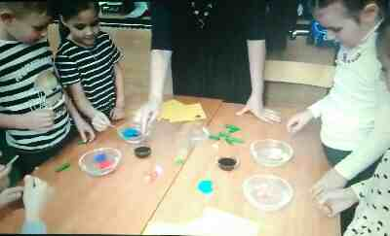
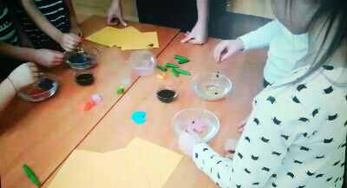

Фото 3 « 5 ступень –« За все благодари»
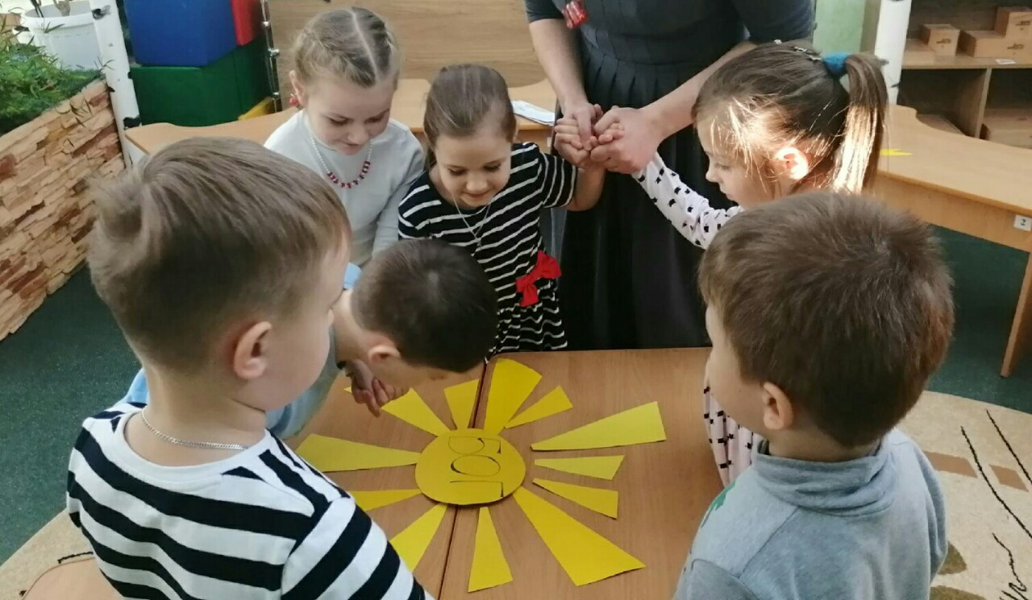

Фото 4 «6 ступень «Богатства, славы, денег - не ищи»
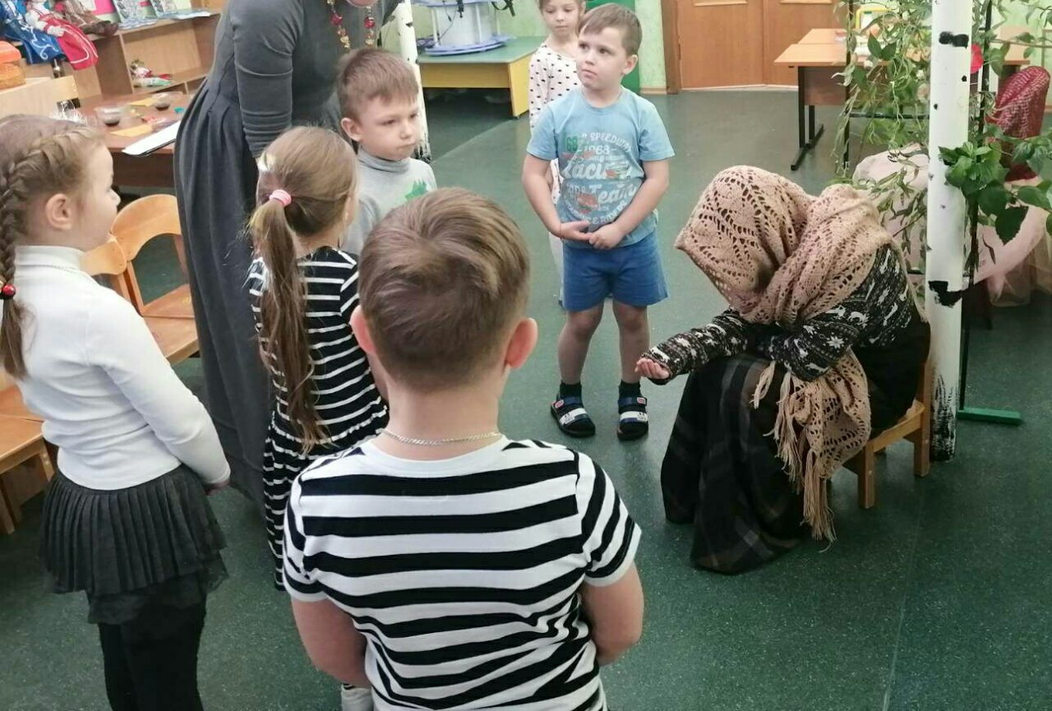

Фото 5 - 6 «7 ступень «И не гордись»
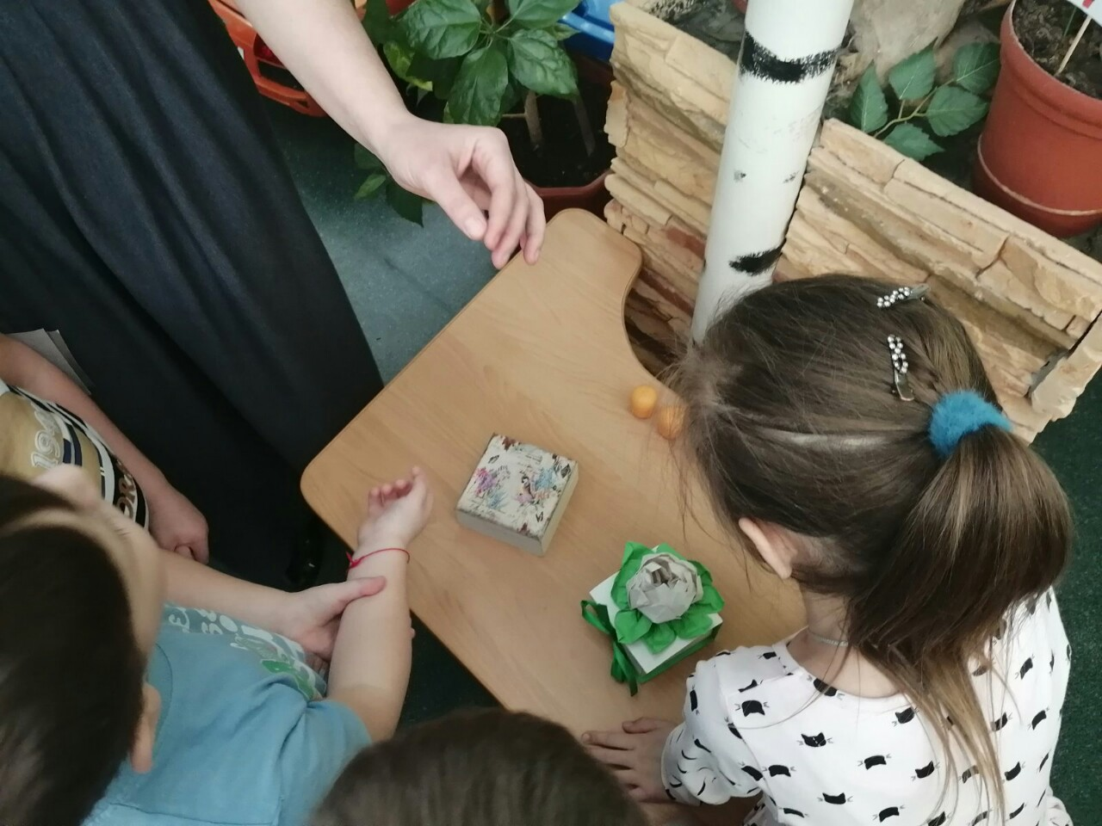
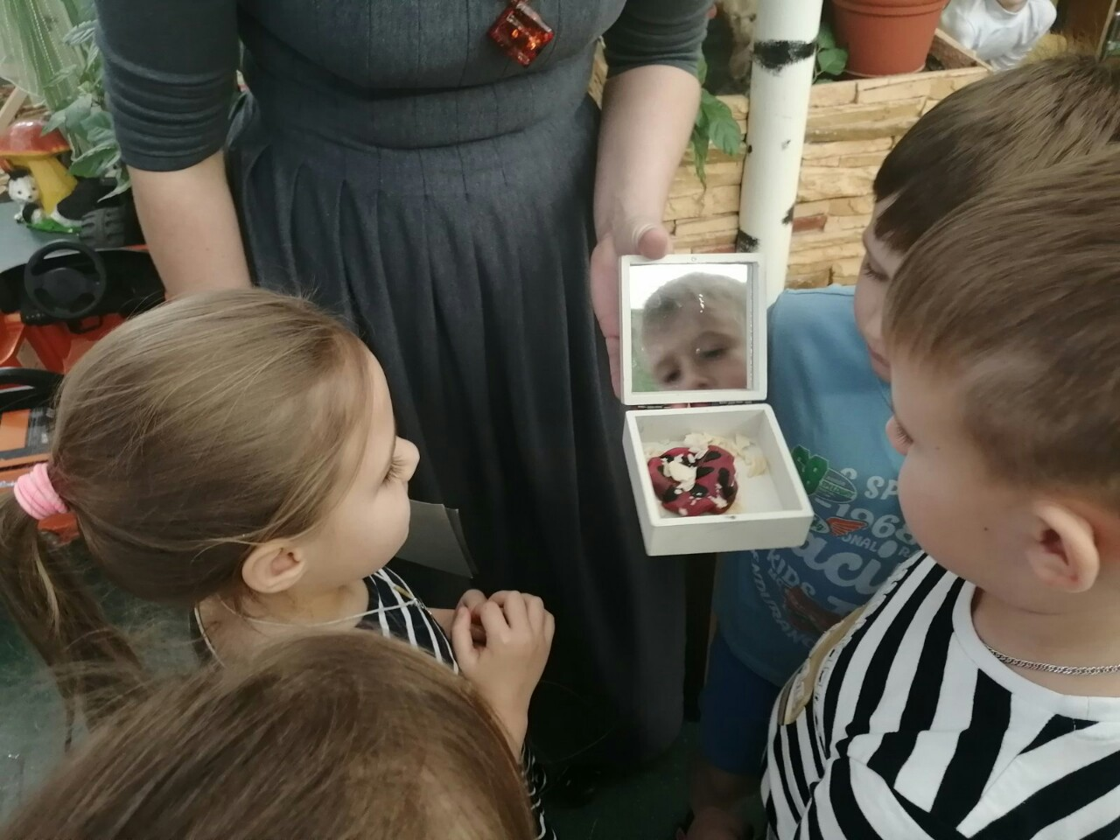

Фото 7 «8 ступень «И не ропщи»
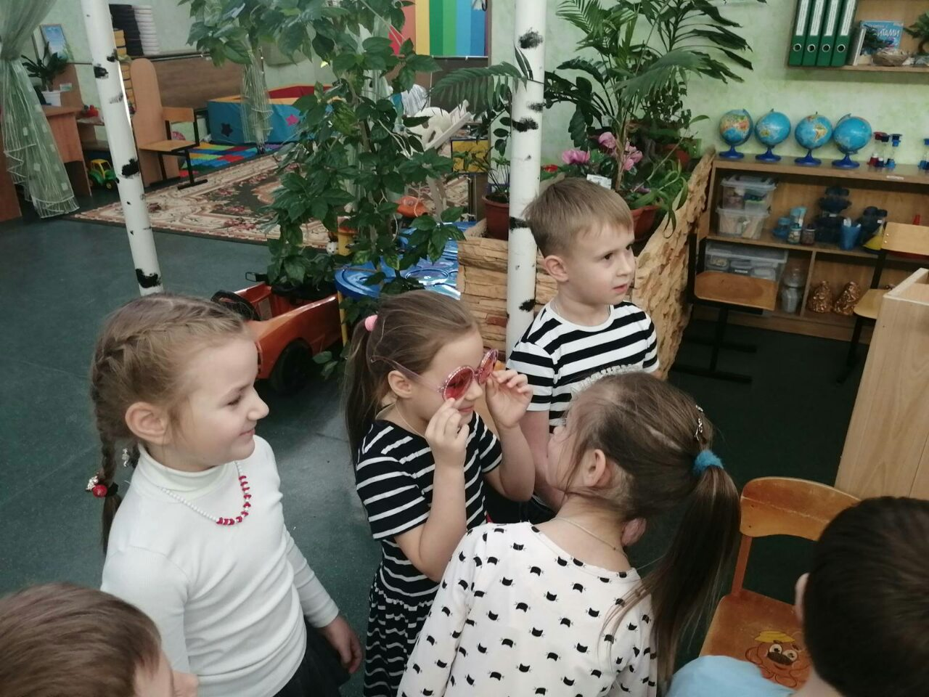
Фото 8 « 9 ступень «но всех вокруг себя люби»
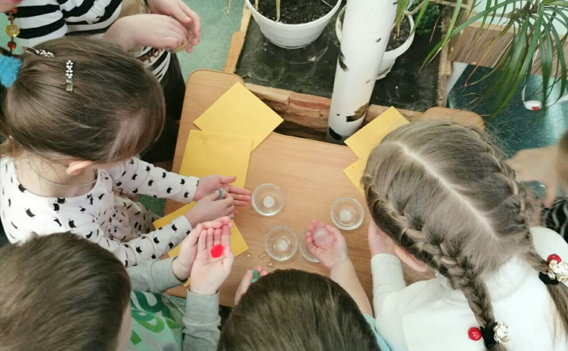

Фото 9-10 «10 ступень «И за собой всегда следи»


